ТЕХНОЛОГИЧЕСКАЯ КАРТА УРОКА
6 «А», 6 «Б» классы
Дата: 14.05.2020 Предмет: математике
Ф.И.О. учителя ПелипенкоИ.Н
Тема урока: «Перпендикулярные прямые»
- ОБЯЗАТЕЛЬНО (Задания с использованием учебника Н.Я.Виленкин, В.И.Жохов и др. «Математика 6»)
- Повторить П 43. В рабочих тетрадях записать тему урока: «Перпендикулярные прямые.». Выполнить №
Домашнее задание.
Выполнить № 2
- ВНИМАНИЕ:
- В тетради рисунки делать карандашом, писать ручкой разборчиво, аккуратно.
- После 16.00 будет сообщено дополнительно, кому предоставить тетради на проверку.
- Учащиеся которым нужно будет предоставить работы на проверку, должны сфотографировать (отсканировать) выполненное задание в тетради.
- Фото должно быть четким, читаемым.
- Сохранить в виде файла (имя файла - Ваша фамилия, расширение - PDF, JPEG или JPG), работу отправить в сетевом городе или на электронный адрес
Pelipenko_i@mail.ru
- СРОК ВЫПОЛНЕНИЯ
- Дата 14 мая 2020 года

Дорогие ребята, у вас всё получится, удачи!

Перпендикулярные прямые
- Две прямые, образующие при пересечении прямые углы, называют перпендикулярными (рис. 95).
Пишут: АВ ⊥ MN. Эту запись читают: «Прямая АВ перпендикулярна прямой MN».
Если АВ ⊥ MN, то MN ⊥ АВ.
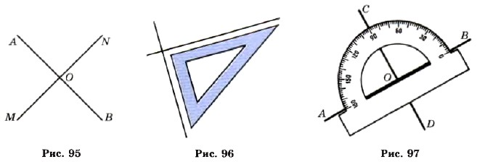
Для построения перпендикулярных прямых используют чертёжный треугольник (рис. 96) или транспортир (рис. 97).
Отрезки (или лучи), лежащие на перпендикулярных прямых, называют перпендикулярными отрезками (или лучами) (рис. 98).
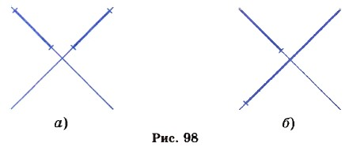

№1
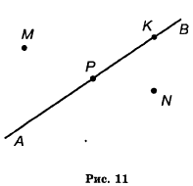 рис 2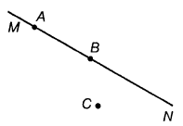
Домашнее задание.
№2

